Poésie : « Chat percé » de Gérard Bialestowski

Chat percé
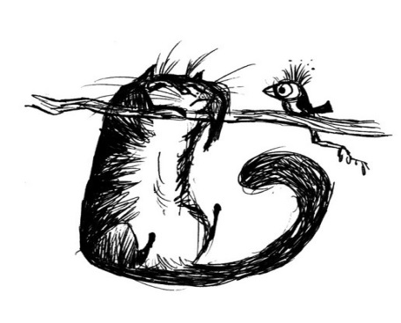
Pour jouer à chat percé
Il suffit d’attraper
Un chat angora
Qui n’a jamais vu un rat
Ou un vieux matou
Revenu de tout
Un briscard de gouttière
A la tête altière
Ou un abyssin
Au délicat dessin
Un chat charmant
Chéri de votre maman
Ou un turc (ottoman recommandable)
Tapi dessous la table
Pour jouer à chat percé
Il suffit de lui passer
Une épée à travers le corps
Et quand il est mort
On a gagné !
Mais on risque fort de se faire gronder
On peut alors tenter de le scier
De le recoudre avec une aiguille d’acier
Pour jouer à chat rapiécé
Mais le résultat n’est pas toujours apprécié
Gérard Bialestowski

